INFORME DE FISCALIZACIÓN

PLANES DE DESCONTAMINACIÓN ATMOSFÉRICA

Ferretería HECA
DFZ-2019-878-XI-PPDA
MAYO DE 2019

 | Nombre | Firma
Aprobado | Oscar Leal Sandoval
Elaborado | Claudio Coñecar Abarzúa

DETALLE DE LA ACTIVIDAD DE FISCALIZACIÓN

INFORMACIÓN DEL TITULAR.
Titular | Rut | Identificación de la actividad | Dirección
Héctor Cáceres Osses | 6.423.817-5 | Ferretería HECA | Simpson N°1650

ANTECEDENTES DE LA ACTIVIDAD.
Instrumento | D.S. N°7/2018 MMA. Plan de Descontaminación Atmosférica Coyhaique
Tipo de Actividad | __x_ Inspección Ambiental __X_ Examen de la Información ___ Medición y Análisis
Fecha de la Actividad | Organismo encargado | Organismo Participante
22/05/2019  (Acta de Inspección, Anexo 1) | Superintendencia del Medio Ambiente | -
Materia Objeto de Fiscalización Ambiental | Art 43, D.S N°7/2018, Prohibición permanente de utilización de calefactores a leña en establecimientos comerciales durante el período de gestión de episodios críticos

DOCUMENTACIÓN REVISADA.

Revisión Documental

Documentos Revisados
ID | Nombre del documento revisado | Origen/ Fuente | Organismo encomendado | Observaciones
1 | Reporte Cumplimiento Acción 3.1 Acuerdo Producción Limpia (APL)con programa de promoción de cumplimiento normativo sector comercio Coyhaique | Fecunda Patagonia Ltda., entidad revisora Acuerdo Producción Limpia (APL) con Programa de Promoción de Cumplimiento Sector Comercio de la región de Aysén del 13 de junio de 2017 | Fecunda Patagonia | Documento ingresado a la SMA Región de Aysén con fecha 30 de septiembre de 2019

HECHOS CONSTATADOS

N° | Exigencia | Hecho constatado y examen de la información
1 | D.S. N° 7/2018 Ministerio de Medio Ambiente:  Artículo 3.- Para efectos de lo dispuesto en el presente Plan, se entenderá por:  Calefactor: Artefacto que combustiona o puede combustionar leña y/o derivados de la madera, fabricado, construido o armado, en el país o en el extranjero, que tiene una potencia térmica nominal menor o igual a 25 kWt, de alimentación manual o automática, de combustión cerrada, provisto de un ducto de evacuación de gases al exterior, destinado para la calefacción en el espacio en que se instala y su alrededor.  Artículo 37.-El Plan operacional se implementará durante el periodo comprendido entre el 1º de abril y 30 de septiembre de cada año, incluyendo ambos días, y contará con la participación de distintos organismos y servicios públicos competentes.  Las medidas del Plan Operacional aplicarán en toda la zona sujeta al Plan de Descontaminación.  Artículo 43.- Se establecerán las siguientes medidas de prevención y mitigación a cumplirse durante el periodo de gestión de episodios críticos para MP10 y MP2,5.  Medidas permanentes:  A. Se prohíbe en forma permanente la utilización de calefactores a leña en establecimientos comerciales y en dependencias de organismos de la Administración del Estado y municipales. Se entiende por establecimiento comercial aquel establecido con patente comercial. | En Inspección Ambiental realizada el día 22 de mayo de 2019 (Anexo 1) por fiscalizadores de la SMA, a Ferretería HECA ubicada en calle Simpson N°1650 de la ciudad de Coyhaique, se constató la mantención de un calefactor a pellets en sala de venta (Fotografía 1, ver anexo 2) y un calefactor a leña apagado en oficina administrativa (Fotografía 2, ver anexo 2).  En reporte de cumplimiento APL, ingresado a la SMA por Fecunda Patagonia Ltda., con fecha 30 de septiembre de 2019 (Anexo 3), en su página 88, correspondiente a información de empresa individualizada con código ID 71 “Héctor Cáceres Osses”, se cuenta con imagen de declaración simple que señala la inexistencia de calefacción a leña en el local (Imagen 1).  De la declaración simple de fecha 30 de julio de 2019 presentada por el titular, se infiere que el calefactor unitario a leña ubicado en oficina administrativa fue retirado del establecimiento.

REGISTRO FOTOGRÁFICO
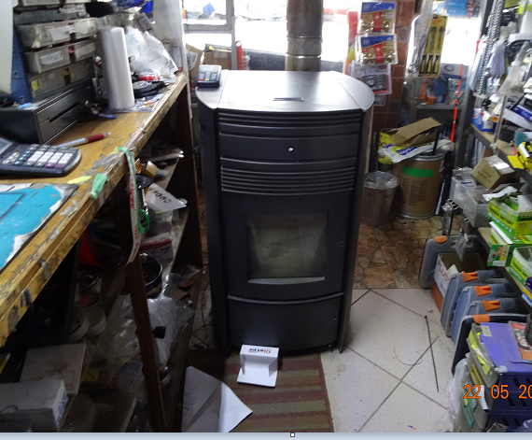 |  | 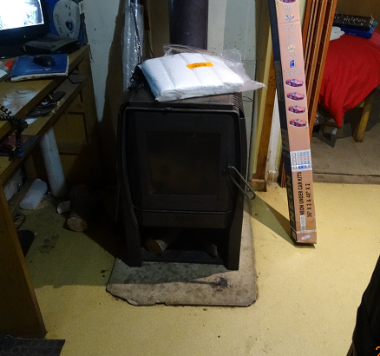
Fotografía 1 | Fecha: 22/05/2019 | Fotografía 2 | Fecha: 22/05/2019
Descripción: Calefactor unitario a leña instalado en sala de espera, se encuentra apagado al momento de la Fiscalización |  | Descripción: Estufa a gas en sala de espera encendida al momento de la fiscalización.
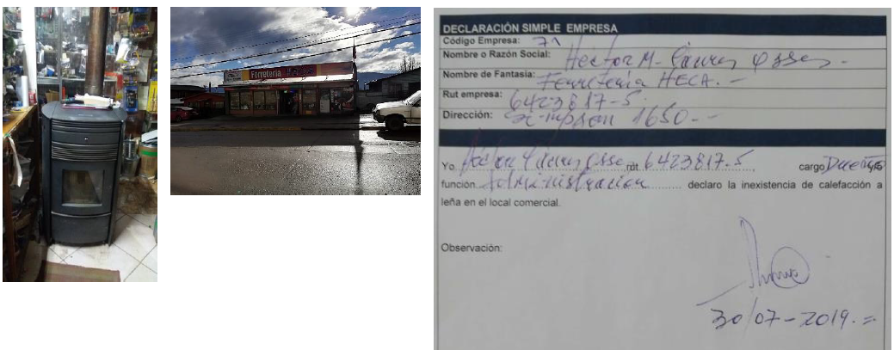

Imagen 1 |  | Fecha: 30/09/2019
Descripción: imagen obtenida de reporte de cumplimiento APL, ingresado a la SMA con fecha 30 de septiembre de 2019. Se aprecia calefactor a pellets que también fue constatado al momento de realizar fiscalización el 22 de mayo de 2019, se adjunta imagen de declaración simple de la empresa donde declara la inexistencia de calefacción a leña en el local.

CONCLUSIONES.

Como resultado de la actividad de fiscalización ambiental realizada a la Unidad Fiscalizable Suray Cargo de la ciudad de Coyhaique en el marco del PDA de Coyhaique (D.S. N° 7/2018 MMA), se verifica la conformidad de las materias objetos de la Fiscalización Ambiental

ANEXOS.

N° Anexo | Nombre Anexo
1 | Acta de inspección ambiental de fecha 22 de mayo de 2019.
2 | Anexo Fotográfico correspondiente a Fiscalización de fecha 22 mayo de 2019
3 | Reporte Cumplimiento Acción 3.1 Acuerdo Producción Limpia (APL) con programa de promoción de cumplimiento normativo sector comercio Coyhaique

